Functioneel Ontwerp

TypoTrainer v1.3.0

Project: TypoTrainer – Applicatie om snel en foutloos te leren typen

Sprint 3: UC5-UC6

Niveau: 2
Versie: 1.3.0
Datum: 12-12-2025

Scrum Team: Tim de Boer (1218918), Edward Popova (1208441), Kai Bloemers (1217499), Nicky Tse (117484), Rick Reimert (1214962)

Versiebeheer
Versie | Datum | Wijzigingen
0.1.0 | 10-11-2025 | Initiële versie
1.1.0 | 21-11-2025 | Sprint 1: UC1-UC2, dashboard, database koppelingen
1.2.0 | 05-12-2025 | Sprint 2: UC3 – UC4
1.3.0 | 12-12-2025 | Sprint 3: UC5 – UC6
1.4.0
1.5.0

Distributie
Versie | Datum | Ontvangers
1.0.0 | 10-11-2025 | Tim de Boer, Kai Bloemers, Nicky Tse, Rick Reimert
1.1.0 | 21-11-2025 | Tim de Boer, Kai Bloemers, Nicky Tse, Rick Reimert
1.2.0 | 05-12-2025 | Tim de Boer, Kai Bloemers, Nicky Tse, Rick Reimert
1.3.0 | 12-12-2025 | Tim de Boer, Kai Bloemers, Nicky Tse, Rick Reimert
1.4.0.
1.5.0

Inhoud
TypoTrainer v1.3.0 1
1 Inleiding 3
2 Domeinanalyse: Domeinmodel en Use-case model 4
2.1 Gewenste situatie 5
2.2 Domeinmodel 5
Student 6
AdaptieveOefeningGenerator 7
Resultaat 7
Foutanalyse 7
2.3 Use case diagram 9
2.4 Aanvullende ERD-diagram 12
5 Functionele en non-functionele requirements 14
Bedrijfsregels (optioneel) 15
Standaarden en ontwerpbeslissingen (optioneel) 15
Traceability: FR↔UC 15
6 Definition of Done 16
7 Use cases (UC) 16
7.1 UC1 Inloggen / (Sprint 1-extra): Dashboard laden 17
7.2 UC2 Account aanmaken 17
7.3 UC3 Typo-oefening starten (Sprint 2) 18
7.4 UC4 Resultaten tonen (Sprint 2) 19
7.5 UC5 Adaptieve oefening genereren (Sprint 3) 20
Figuur 7 Mockup Adaptieve oefening genereren 20
7.6 UC6 Voortgang monitoren (Sprint 3) 21
8 BPMN-diagram (visualisatie oefenproces) 22
9 Datastroom Sprint 2 & Sprint 3 (UC3 → UC4 → UC5 → UC6) 23

Inleiding
Dit document beschrijft het Functioneel Ontwerp (FO) voor TypoTrainer, een leerapplicatie die gebruikers helpt om snel en foutloos te leren typen. Het Functioneel Ontwerp is gebaseerd op de gevalideerde requirements en beschrijft de functionele werking, de gebruikersscenario’s, het domeinmodel en de schermontwerpen.
Dit is versie 1.3.0 van het Functioneel Ontwerp voor TypoTrainer. Deze versie bevat alle uitbreidingen en wijzigingen voor Sprint 3 (UC5–UC6), waaronder:
- Detailuitwerking adaptieve generator (UC5)
- Uitwerking voortgangsmonitoring logica (UC6)

Niet binnen scope:
- multiplayerfunctionaliteit
- spraakgestuurd typen
- uitgebreide docent-dashboardfunctionaliteiten
- integratie met externe platforms

Deze functionaliteiten zorgen ervoor dat TypoTrainer niet alleen een oefenplatform is, maar een leersysteem dat zich aanpast aan de gebruiker en inzicht geeft in de persoonlijke ontwikkeling over tijd. Alle elementen zijn afgestemd op Requirementsanalyse v1.3.0.

Deze versie is herstructureerd conform HBO-ICT-SE richtlijnen v2.4 en aangevuld met ontbrekende onderdelen (actors, consistente use-casebeschrijvingen, testkoppelingen, screenflow, systeembrede en niet-functionele requirements).

1.2 Aanpassingen en toevoegingen Sprint 3
- Adaptief leren – Het systeem analyseert eerdere prestaties en genereert automatisch nieuwe oefeningen die aansluiten bij de zwakke punten van de gebruiker.
- Data-gedreven feedback – Gebruikers krijgen inzicht in hun groei door middel van visualisaties, trends en statistieken.
- Consistente integratie – UC5 en UC6 bouwen logisch voort op de fundamenten die in Sprint 2 zijn gelegd (UC3 en UC4).
- Het Functioneel Ontwerp beschrijft hoe deze functionaliteiten werken vanuit gebruikersperspectief en systeemlogica, inclusief use cases, interacties, precondities, postcondities, processtromen, UI-ontwerpen en domeinuitbreidingen.
De technische uitwerking volgt in het Technisch Ontwerp, waar de implementatie en architectuur worden vastgelegd

Domeinanalyse: Domeinmodel en Use-case model
In dit hoofdstuk staat een beschrijving van het domein dat is voortgekomen uit een gesprek met de opdrachtgever. Het domein valt samen met de opgestelde requirements. Om het domein inzichtelijk te maken is gebruik gemaakt van een domeinmodel en een use case diagram.
Het hoofdstuk begint met de huidige situatie, gevolgd door een beschrijving van de gewenste situatie. Daarna volgen de diagrammen met beschrijvingen van het domein.
Het domeinmodel beschrijft o.a. Gebruiker/Student/Docent, Oefening, Oefentekst, Resultaat, Foutanalyse, AdaptieveOefeningGenerator en Voortgangsmonitoring. Het use-case model omvat de use-cases Inloggen, Account aanmaken, Typo-oefening starten, Resultaten tonen, Adaptieve oefening genereren, Voortgang monitoren en Systeem beheren.
Let op: In dit FO zijn de use-casetitels en identificaties (UC1–UC6) exact gelijk aan de namen in het use-case diagram om consistentie te waarborgen.

Gewenste situatie
De gebruiker logt in op het systeem, kiest een oefening en typt de getoonde tekst. De app meet snelheid en nauwkeurigheid, markeert fouten en toont resultaten. Het systeem past zich automatisch aan op basis van de prestaties van de gebruiker (adaptief leren). Docenten kunnen voortgang van studenten bekijken.

Domeinmodel
Figuur 1: UML‑domeinmodelversie met kleurcodering

Toelichting op het Domeinmodel TypoTrainer
Het domeinmodel beschrijft de belangrijkste gegevensstructuren (entiteiten) van het systeem TypoTrainer en hoe deze met elkaar samenhangen.
Het model vormt de logische basis voor de database- en softwarearchitectuur.
Het is kleur-gecodeerd:
- Blauw: Gebruikershiërarchie (Gebruiker, Student, Docent).
- Geel: Analyse- en monitoringcomponenten (Voortgangsmonitoring, AdaptieveOefeningGenerator).
- Rood: Kernfunctionaliteit (Oefening, Resultaat, Foutanalyse).

Doel van het domeinmodel
Het domeinmodel geeft een conceptueel overzicht van het probleemdomein: welke objecten bestaan er in het systeem en hoe hangen ze samen. Het is bedoeld om:
- Communicatie met stakeholders te ondersteunen.
- Traceerbaarheid naar use-cases te bieden.
- Basis voor functioneel ontwerp te vormen.

Concepten in het domeinmodel
Gebruiker (<<abstract>>)
Concept | Beschrijving | Belangrijkste relaties | Rol in domein
Gebruiker (<<abstract>>) | Algemeen concept voor alle gebruikers in het systeem; wordt niet rechtstreeks geïnstantieerd. | • Generalisatie naar Student en Docent (erfenis). | Basistype om gebruikersrollen logisch te groeperen en te onderscheiden.

Student
Concept | Beschrijving | Belangrijkste relaties | Rol in domein
Student | Specifieke gebruiker die oefent en resultaten en voortgang opbouwt. | • 1..* Resultaat: een student kan meerdere resultaten hebben.  • 1..1 Voortgangsmonitoring: precies één voortgangsoverzicht per student.  • 0..1 AdaptieveOefeningGenerator: optioneel persoonlijke aanbevelingen.  • Generalisatie: erft van Gebruiker. | Eindgebruiker die oefent, leert en zijn/haar vooruitgang bekijkt.
Docent
Concept | Beschrijving | Belangrijkste relaties | Rol in domein
Docent | Specifieke gebruiker die studenten begeleidt en hun voortgang bekijkt. | • 1..* Student: een docent begeleidt meerdere studenten.  • Generalisatie: erft van Gebruiker. | Begeleidt studenten en monitort hun voortgang.

Voortgangsmonitoring
Concept | Beschrijving | Belangrijkste relaties | Rol in domein
Voortgangsmonitoring | Overzicht met geaggregeerde prestatiegegevens van een student (bijv. gemiddelde snelheid en nauwkeurigheid). | • 1..1 Student: elk voortgangsoverzicht hoort bij precies één student. | Maakt ontwikkeling over tijd inzichtelijk voor student en docent.

AdaptieveOefeningGenerator
Concept | Beschrijving | Belangrijkste relaties | Rol in domein
AdaptieveOefeningGenerator | Mechanisme dat op basis van foutanalyses een gepersonaliseerde oefening aanbeveelt. | • 0..1 Student ↔ 1 AdaptieveOefeningGenerator: per student optioneel aanwezig.  • 1..1 Oefening: stelt precies één oefening voor (aanbevolen oefening). | Ondersteunt adaptief leren door vervolgcontent te personaliseren.
Oefening
Concept | Beschrijving | Belangrijkste relaties | Rol in domein
Oefening | Een concrete typ-taak die studenten uitvoeren. | • 1..* Resultaat: een oefening kan meerdere resultaten opleveren (door verschillende studenten of herhalingen).  • 1..1 (aanbevolen) vanuit AdaptieveOefeningGenerator. | Centrale activiteit waarmee de student oefent en prestaties genereert.

Resultaat
Concept | Beschrijving | Belangrijkste relaties | Rol in domein
Resultaat | Registratie van een uitgevoerde oefening door een student, met prestatiegegevens (conceptueel). | • 1..* naar Student en 1..* naar Oefening (koppelconcept tussen student en oefening).  • 0..1 Foutanalyse: niet elk resultaat heeft een aparte analyse. | Vastleggen van voortgang en input voor analyse/monitoring.

Foutanalyse
Concept | Beschrijving | Belangrijkste relaties | Rol in domein
Foutanalyse | Conceptuele uitkomst van het analyseren van fouten in een specifiek resultaat. | • 1..1 Resultaat: foutanalyse hoort bij één resultaat. | Levert input voor het adaptieve mechanisme (aanbevolen oefeningen).

Entiteiten binnen de scope van Sprint 2 & Sprint 3
De volgende entiteiten worden in Sprint 2 en 3 (versie 1.3.0) functioneel uitgewerkt en (deels) geïmplementeerd:

- Oefening – wordt gebruikt om een oefening te kunnen selecteren en uitvoeren.
- Oefentekst – bevat de tekst die de gebruiker moet typen.
- Resultaat – slaat de prestaties van de gebruiker op na het afronden van een oefening.
- Foutanalyse – registreert fouten per oefening en vormt input voor adaptieve oefeningen.
- AdaptieveOefeningGenerator – analysemechanisme dat op basis van fouten nieuw oefenmateriaal aanbeveelt.
- Voortgangsmonitoring - Aggregatie van resultaten t.b.v. grafieken

Deze entiteiten worden daarom in deze Sprint uitgebreid beschreven met extra velden zoals foutfrequenties, reactietijden en complexiteitsscores.

Het domeinmodel wordt gebruikt als referentie bij het opstellen/valideren van use-cases en testgevallen. Detailkeuzes zoals datatypes, sleutelvelden en normalisatie behoren niet tot het domeinmodel en worden vastgelegd in klassendiagrammen en/of het ERD in het technisch ontwerp.

Samenvatting
Relatie | Type | Betekenis
Docent – Student | 1:N | Eén docent begeleidt meerdere studenten
Student – Oefening | N:M (via Resultaat) | Studenten kunnen meerdere oefeningen uitvoeren
Oefening – Oefentekst | N:1 | Meerdere oefeningen kunnen dezelfde tekst gebruiken
Resultaat – Foutanalyse | 1:1 | Elk resultaat heeft maximaal één foutanalyse
Foutanalyse – AdaptieveOefeningGenerator | N:1 | Meerdere analyses kunnen leiden tot één nieuw oefenadvies
Student – Voortgangsmonitoring | 1:1 | Eén student heeft één overzicht met gemiddelde resultaten

Opmerking over notaties
- PK (Primary Key) = unieke sleutel voor identificatie van een record.
- FK (Foreign Key) = verwijst naar de PK van een andere entiteit.
- 1:N / N:M / 1:1 = kardinaliteit (verhouding tussen objecten).
- Boolean = logische waarde (True/False).
- (abstract) = klasse die niet direct wordt geïnstantieerd (zoals “Gebruiker”).

De opdrachtgever wil een systeem dat:
- Gebruiksvriendelijk is, met overzichtelijke schermen voor oefeningen, resultaten en voortgang;
- Data consistent opslaat in een beveiligde database, inclusief oefenresultaten en gebruikersprofielen;
- Persoonlijke leertrajecten ondersteunt, waarbij oefeningen zich automatisch aanpassen aan de fouten en snelheid van de gebruiker;
- Veilig omgaat met gebruikersgegevens, conform de AVG (Algemene Verordening Gegevensbescherming - Europese wetgeving over de bescherming van persoonsgegevens), en betrouwbare sessies biedt bij in- en uitloggen;
- Duidelijke en motiverende feedback geeft tijdens en na het typen, zodat de gebruiker inzicht krijgt in snelheid en nauwkeurigheid:
- Voorbereid is op uitbreiding, zoals spraakgestuurde oefeningen, multiplayer-modi of integratie met educatieve platforms in toekomstige releases.

Use case diagram
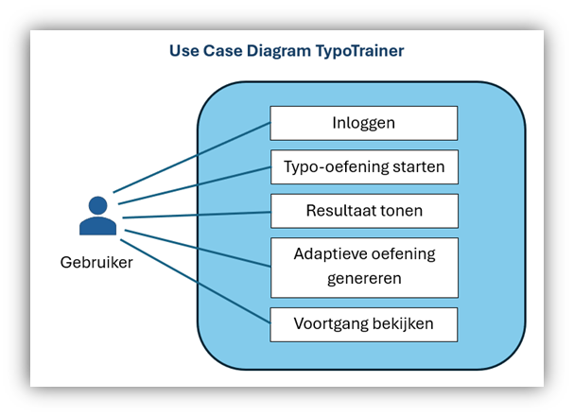
Figuur 2a Use Case Diagram (Student/Docent/Systeem)

Het Use Case Diagram UI toont de interactie tussen de gebruiker en het systeem.
De belangrijkste use cases zijn:
- Inloggen
- Typo-oefening starten
- Resultaten tonen
- Adaptieve oefening genereren
- Gebruikersvoortgang bekijken
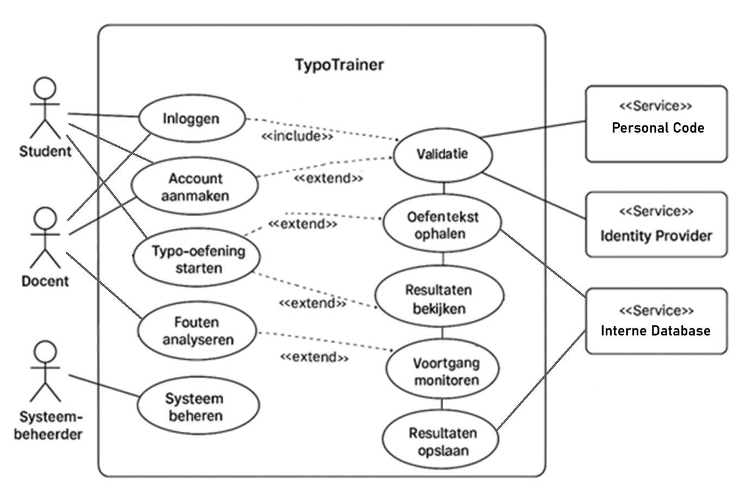
Figuur 2b Uitgebreid Use Case Diagram

Toelichting op het Use Case Diagram – TypoTrainer
Subsystem
- TypoTrainer

Actoren
Actor | Rol/Doel | Interacties
Student | Voert oefeningen uit en bekijkt voortgang. | UC1, UC2 (optioneel), UC3, UC4, UC6
Docent | Monitort voortgang van studenten. | UC1, UC4 (alleen lezen), UC6
Systeem (intern) | Voert analyse uit en stelt adaptieve oefening samen. | UC5
Systeembeheerder | Beheert gebruikers en systeemdata. | Systeem beheren (buiten scope v1.3.1)

Use Cases binnen het subsysteem “TypoTrainer”
- Inloggen
- Actor: Student, Docent
- Relatie: <<include>> Authenticatie bij Identity Provider

- Account aanmaken
- Actor: Student
- Relatie: <<extend>> Validatie via personal code

- Typo-oefening starten
- Actor: Student
- Relaties: <<include>> Oefentekst ophalen uit Interne database

- Resultaten tonen
- Actor: Systeem
- Relatie: <<include>> Resultaten opslaan in Interne database

- Adaptieve oefening genereren
- Actor: Systeem (intern proces)
- Relaties:
- <<include>> Analyse resultaten uit vorige oefeningen
- <<extend>> Genereer moeilijkere oefening

- Voortgang monitoren
- Actor: Docent / Student
- Relatie: <<include>> Aggregatie van studentenresultaten

- Systeem beheren
- Actor: Systeembeheerder
- Relatie: <<include>> Gebruikers- en dataonderhoud

Relaties overzicht
Actor | Interacties met Use Cases
Student | Inloggen, Account aanmaken, Typo-oefening starten, Fouten analyseren, Adaptieve oefening genereren, Resultaten bekijken
Docent | Inloggen, Resultaten bekijken, Voortgang monitoren
Systeembeheerder | Systeem beheren
Speech Recognition API (mogelijke uitbreiding) | Ondersteunt spraakgestuurde oefening
Identity Provider | Authenticeert gebruikers tijdens het inloggen
Interne database | Slaat oefenteksten en resultaten op en levert ze terug aan de applicatie

Definities
Element | Betekenis | Voorbeeld in jouw diagram
Subsystem | De afbakening van het systeem dat je modelleert | <<Subsystem>> TypoTrainer
Actor | Een externe gebruiker of systeem dat met TypoTrainer communiceert | Student, Docent, Systeembeheerder
Use Case | Een handeling of functie die het systeem uitvoert | Inloggen, Oefening starten, Fouten analyseren, Resultaten bekijken
Include-relatie | Een verplicht onderdeel dat altijd plaatsvindt binnen een andere use case | Inloggen → <<include>> Authenticatie bij Identity Provider
Extend-relatie | Een optionele of voorwaardelijke uitbreiding van een andere use case | Account aanmaken → <<extend>> Validatie via personal code
Service-actor | Externe systemen die ondersteuning bieden | Identity Provider, Interne database

Aanvullende ERD-diagram
Figuur 2c: ERD_TypoTrainer v1.3.0

Doel: dit ERD toont de database-structuur (tabellen, PK/FK-relaties) die de UML-domeinlogica ondersteunt. Het ERD is aanvullend op het UML-domeinmodel en bedoeld voor implementatie/technisch ontwerp.

Toelichting & Validatiepunten
- Entiteiten komen 1-op-1 overeen met het UML-domeinmodel: Gebruiker/Student/Docent, Oefentekst, Oefening, Resultaat, Foutanalyse, AdaptieveOefeningGenerator, Voortgangsmonitoring.
- Subtypen Student en Docent zijn gemodelleerd als tabellen met PK=FK naar Gebruiker (table-per-subtype).
- N:M-relatie Student–Oefening is opgelost via Resultaat (junction), conform de use-cases (UC3/UC4).
- Oefentekst ↔ Oefening is 1:N, zodat één tekst door meerdere oefeningen hergebruikt kan worden.
- Resultaat ↔ Foutanalyse is 1:0..1 (niet elk resultaat heeft een aparte analyse).
- Voortgangsmonitoring is 1:1 per Student; AdaptieveOefeningGenerator is 0..1 per Student met een aanbevolen Oefening.

- Gevalideerde schermontwerpen en mockups
Doel:
Dit hoofdstuk beschrijft de eerste schermontwerpen (User Interface (UI) -mockups) en de bijbehorende gebruikersscenario’s. De ontwerpen dienen als basis voor validatie met de product owner en toekomstige sprintplanning.
Validatiecriteria:
- De schermen sluiten aan op de functionele en non-functionele requirements.
- De navigatie en interacties zijn duidelijk en intuïtief.
- De visuele elementen ondersteunen het leerdoel (typen, feedback, motivatie).
- Feedback van de product owner is verwerkt in de definitieve versie.

Overzicht schermen (voorbeeld):
Nr | Schermnaam | Doel | Belangrijkste elementen | Validatiestatus
S1 | Inlog/registratie scherm | Account aanmaken  Toegang tot persoonlijke omgeving | Gebruikersnaam, wachtwoordveld, login-knop | Goedgekeurd
S2 | Dashboard | Overzicht voortgang en oefeningen | Navigatiebalk, voortgangsbalk, oefening-knop | Goedgekeurd
S3 | Typo-oefening | Uitvoeren van typetest | Oefentekst, timer, foutmarkering, pauzeknop | In Review
S4 | Resultatenpagina | Weergave van prestaties | Woorden per minuut, foutenpercentage, herstartknop | In Review
S5 | Adaptieve oefening | Toont aanbevolen oefening | Oefentekst, timer, foutmarkering, pauzeknop | Concept
S6 | Voortgangsoverzicht | Grafieken met tijdreeksdata | Woorden per minuut, foutenpercentage, aantal oefeningen, datum | Concept

- Scenario’s per scherm
Voor elk scherm wordt hieronder een gebruiksscenario beschreven volgens het “Given – When – Then”-formaat (zoals in Behavior-Driven Development testen).

Scenario 1 – Inloggen, account aanmaken
- Given: De gebruiker bevindt zich op het inlogscherm.
- When: De gebruiker voert een geldige gebruikersnaam en wachtwoord in en klikt op “Login”.
- Then: Het systeem controleert de gegevens, logt de gebruiker in en toont het dashboard.

Scenario 2 – Typo-oefening uitvoeren
- Given: De gebruiker bevindt zich op het dashboard.
- When: De gebruiker selecteert een oefening en begint te typen.
- Then: De timer start automatisch, fouten worden gemarkeerd en na afloop wordt een resultatenoverzicht getoond.

Scenario 3 – Foutenanalyse
- Given: De gebruiker heeft een oefening afgerond.
- When: De resultatenpagina wordt getoond.
- Then: De app markeert de gemaakte fouten in rood en toont statistieken over snelheid en accuraatheid.

Scenario 4 – Adaptieve oefening starten
- Given: De gebruiker heeft meerdere oefeningen voltooid.
- When: De app detecteert veelgemaakte fouten en genereert nieuw oefenmateriaal.
- Then: Het oefenmateriaal bevat meer woorden of letters die eerder verkeerd getypt werden.

Scenario 5 – Voorgang bewaken
- Given: de gebruiker is ingelogd, er zijn één of meer eerdere oefenresultaten opgeslagen, het systeem heeft toegang tot de Voortgang-data (WPM en foutenpercentage).
- When: de gebruiker naar het Voortgang-scherm navigeert.
- Then: haalt het systeem alle historische resultaten op, verwerkt het systeem deze naar tijdreeksdata (WPM en foutenpercentage), worden zowel de WPM-grafiek als de foutenpercentage-grafiek getoond.

Functionele en non-functionele requirements
De volgende tabellen geven de gevalideerde functionele (FR) requirements en non-functionele (NFR) requirements weer, gebaseerd op de requirementsanalyse.
ID | Beschrijving | Prioriteit (MoSCoW)
FR1 | De gebruiker kan inloggen met gebruikersnaam en wachtwoord. | Must
FR2 | De gebruiker kan de oefening starten en pauzeren. | Must
FR3 | De fouten worden real-time gemarkeerd. | Must
FR4 | Resultaten worden getoond en direct opgeslagen. | Must
FR5 | Het systeem analyseert fouten en stelt nieuw oefenmateriaal voor op basis van de resultaten. | Must
FR6 | Het systeem moet automatisch een adaptieve oefening genereren. | Must
FR7 | Het systeem moet de voortgang van de gebruiker tonen. De voortgang moet minimaal WPM en foutenpercentage over tijd bevatten. | Must
NFR1 | Reactietijd van het systeem < 2 seconden bij laden oefeningen. | Should
NFR2 | Dataopslag is AVG-conform en veilig. (AVG - Algemene Verordening Gegevensbescherming) | Must
NFR3 | De adaptieve analyse moet binnen 5 seconden voltooid zijn. | Should
NFR4 | De voortgang analyse moet binnen 1 seconde renderen. | Should

Bedrijfsregels (optioneel)
– BR-01: Een oefening is pas voltooid wanneer alle karakters van de oefentekst zijn getypt.
– BR-02: Een e-mailadres is uniek per gebruiker.
– BR-03: Alleen studenten kunnen oefeningen uitvoeren; docenten hebben geen schrijf-/bewerkrechten in resultaten van studenten.
– BR-04: Fouten in de oefentekst worden altijd gemarkeerd in rood; correct getypte karakters in groen/grijs.

Standaarden en ontwerpbeslissingen (optioneel)
– OD-01: Authenticatie via Identity Provider (OIDC of vergelijkbaar).
– OD-02: Wachtwoordhashing (bijv. bcrypt/Argon2).
– OD-03: Resultaten- en foutanalyse-data worden genormaliseerd en voorzien van tijdstempels.
– OD-04: Grafieken in UC6 volgen consistente kleurcodering en assenlabels (WPM, fouten%).

Traceability: FR↔UC
FR-ID | Beschrijving (beknopt) | Gekoppelde UC
FR1 | Inloggen | UC1
FR2 | Oefening starten/pauzeren | UC3
FR3 | Real-time foutmarkering | UC3
FR4 | Resultaten tonen/opslaan | UC4
FR5 | Analyse fouten en voorstel oefening | UC5
FR6 | Automatische adaptieve oefening genereren | UC5
FR7 | Voortgang tonen (WPM, fouten%) | UC6

Definition of Done
- Functionaliteit is getest en goedgekeurd door minimaal één reviewer.
- Code bevat geen kritieke bugs en is gekoppeld aan een issue in GitHub/Azure.
- Documentatie is bijgewerkt en gevalideerd door de product owner.
- Alle requirements uit Sprint 0&1 zijn geïmplementeerd of gepland voor Sprint 2.
- Alle UC1–UC6 hebben minimaal één handmatige en (waar mogelijk) geautomatiseerde testgeval (zie testdocument).
- Code gekoppeld aan een issue in GitHub/Azure; geen kritieke bugs.
- Documentatie bijgewerkt en gevalideerd door product owner.
- Performance-criteria gehaald: SR-N1.

Sprint 2 uitbreiding:
- Oefeningen laden binnen 2 seconden.
- Resultatenpagina toont foutanalyse correct.

Sprint 3 uitbreiding:
- Adaptieve generator levert binnen 5 seconden nieuwe oefening.
- Voortgang overzicht (optioneel – in een vorm van grafiek) wordt binnen 1 seconde getoond.

Use cases (UC)
Dit hoofdstuk beschrijft de use cases vanuit functioneel perspectief.

UC1 Inloggen / (Sprint 1-extra): Dashboard laden
Use case naam | Inloggen / Dashboard laden
Actoren | Gebruiker
Beschrijving | Na succesvolle login toont het systeem het dashboard met basisinformatie. Het dashboard dient als startpunt voor alle verdere acties. In Sprint 1 bevat het dashboard alleen navigatie naar profiel, toekomstige oefeningen en resultatenpagina’s (placeholder).
Precondities | - De gebruiker heeft een geregistreerd account.  - Gebruiker kan succesvol inloggen.
Hoofdscenario | 1. Gebruiker opent de app.  2. Gebruiker voert gebruikersnaam en wachtwoord in.  3. Systeem valideert de gegevens.  4. Systeem toont het dashboard direct na login.  5. Gebruiker ziet navigatie-elementen: instellingen, oefening starten, adaptieve oefening & resultaten en voortgang (inactief).
Alternatieve scenario’s | 1a. Onjuiste login → foutmelding “Ongeldige gegevens”.  1b. Wachtwoord vergeten → gebruiker kiest “Wachtwoord herstellen”.
Postcondities | - De gebruiker is ingelogd en heeft toegang tot het persoonlijke profiel.  - Dashboard is zichtbaar. Verdere functionaliteiten worden in latere sprints geactiveerd.

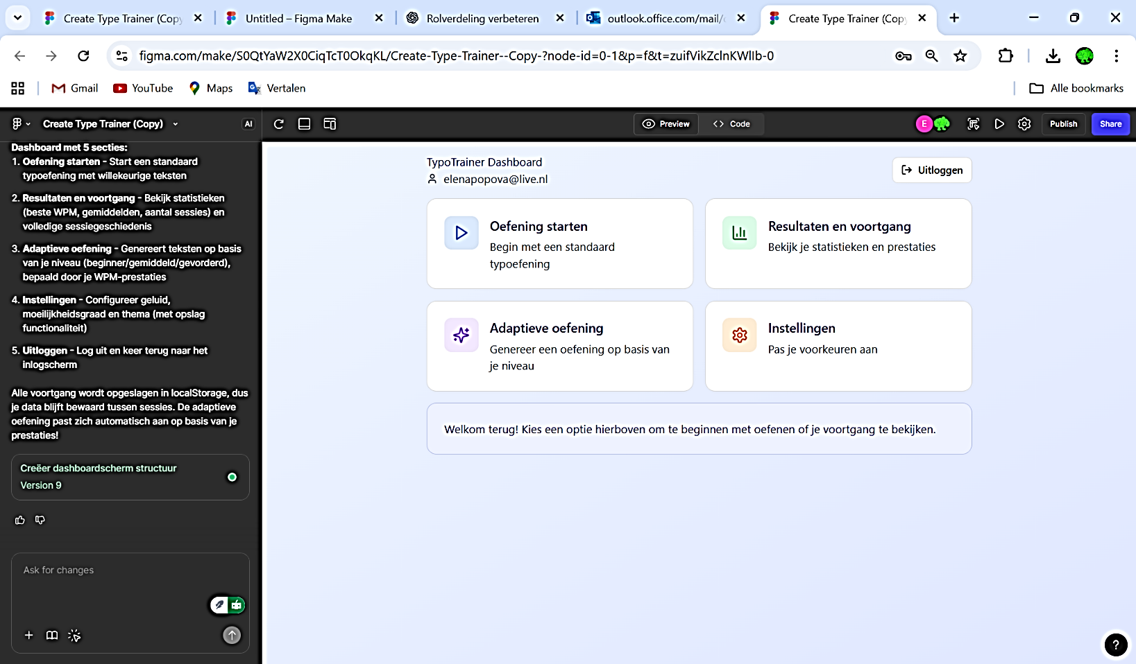
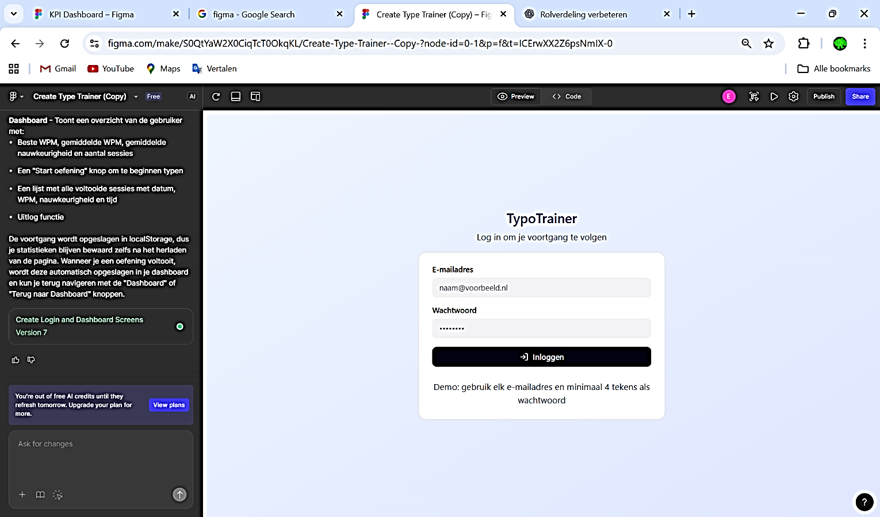
Figuur 3 Mockup inloggen TypoTrainer Figuur 4 Mockup Dashboard TypoTrainer

Evil user stories
Geen evil user stories kunnen bepalen. Geen nadere actie nodig.

UC2 Account aanmaken
Use case naam | Account aanmaken
Actoren | Gebruiker (nieuwe student/docent)
Beschrijving | Een nieuwe gebruiker maakt een persoonlijk account aan om toegang te krijgen tot TypoTrainer. Na registratie ontvangt de gebruiker (optioneel) een bevestigingsmail voordat hij of zij kan inloggen.
Precondities | - De gebruiker heeft nog geen geregistreerd account.  - De gebruiker bevindt zich op het inlog- of registratiescherm.
Hoofdscenario | - De gebruiker opent het inlog-/registratiescherm.  - Het systeem toont de registratievelden: e-mail, wachtwoord.  - De gebruiker voert geldige gegevens in.  - De gebruiker kiest voor “Account aanmaken”.  - Het systeem valideert de ingevoerde gegevens.  - Het systeem maakt een nieuw account aan en slaat de gegevens beveiligd op.  - Het systeem toont de melding: “Account succesvol aangemaakt.”  - De gebruiker kan nu inloggen met de nieuwe gegevens.
Alternatieve scenario’s | 2a. De gebruiker heeft al een account  → Het systeem toont een melding: “Er bestaat al een account met dit e-mailadres.”  4a. Onvolledige of ongeldige invoer  → Het systeem toont een foutmelding en vraagt de gebruiker om de gegevens te controleren.
Postcondities | - Het nieuwe account is succesvol aangemaakt en opgeslagen in de database.  - De gebruiker kan inloggen met de geregistreerde gegevens.

De grafische implementatie van het Mockup vrij is in te vullen door de developer.
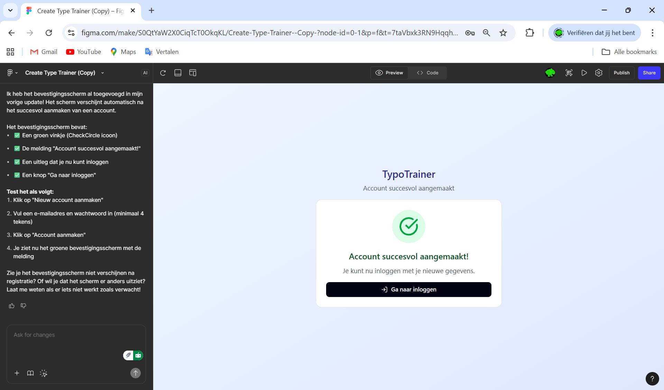
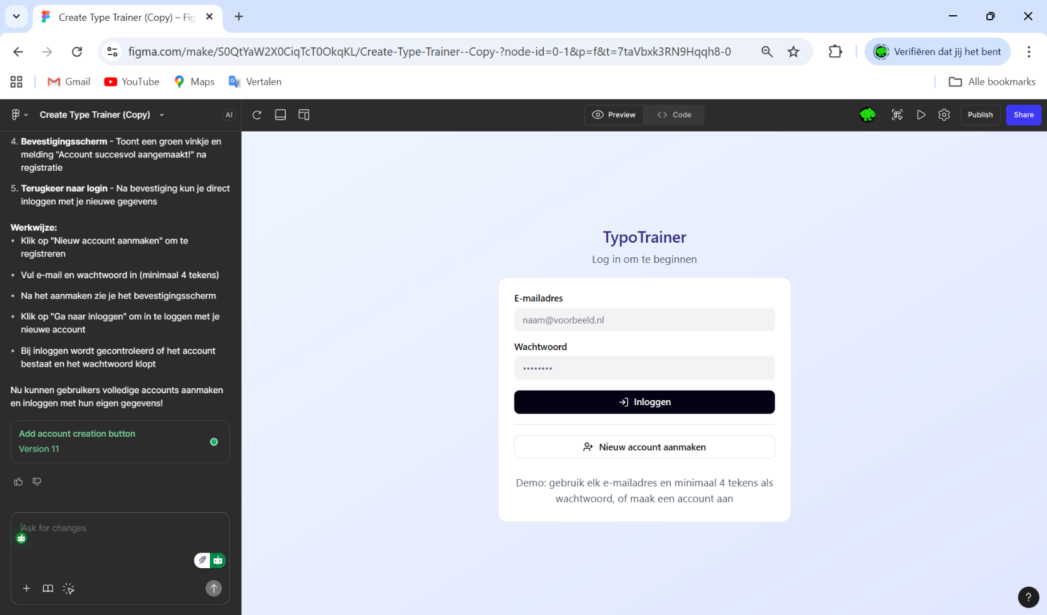

Evil user stories
Geen evil user stories kunnen bepalen. Geen nadere actie nodig.

UC3 Typo-oefening starten (Sprint 2)
Use case naam | Typo-oefening starten
Actoren | Gebruiker
Beschrijving | De gebruiker selecteert een oefening, waarna de applicatie de oefentekst laadt, real-time fouten markeert, de timer start en de voortgang bewaakt. De oefenresultaten worden na afronding doorgestuurd naar UC4 (Resultaten tonen).
Precondities | Gebruiker is ingelogd en er is oefenmateriaal beschikbaar. De oefentekst kan probleemloos geladen worden.
Hoofdscenario | 1. Gebruiker kiest een oefening.  2. Systeem toont de voorbeeldtekst.  3. Timer start bij eerste toetsaanslag.  4. Fouten worden real-time gemarkeerd.  5. Gebruiker voltooit oefening (laatste karakter getypt).  6. Systeem stopt timer, verzamelt: totale tijd, reactietijden, fouten, nauwkeurigheid, snelheid, en stuurt resultaten naar UC4.
Alternatieve scenario’s | 2a. Oefening niet beschikbaar → foutmelding.  4a. Gebruiker pauzeert oefening → systeem slaat voortgang tijdelijk op.
Postcondities | Oefening is voltooid en resultaten worden opgeslagen.

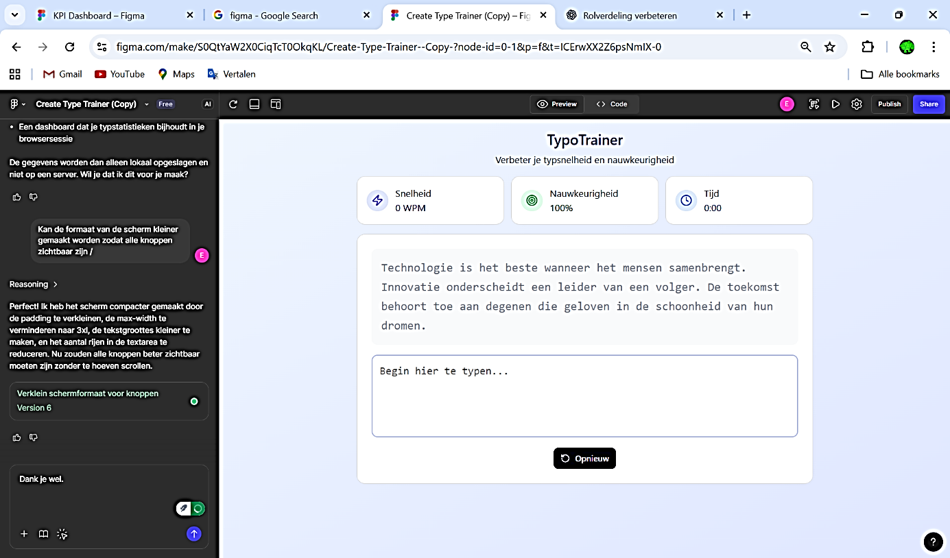
Figuur 5 Mockup Typo Oefening starten

Evil user stories
Geen evil user stories kunnen bepalen. Geen nadere actie nodig.

UC4 Resultaten tonen (Sprint 2)
Use case naam | Resultaten tonen
Actoren | Gebruiker (student), docent (alleen lezer)
Beschrijving | Het systeem toont de resultaten van een afgeronde oefening: snelheid, fouten, nauwkeurigheid, reactietijden en foutanalyse. Tevens wordt informatie klaargemaakt voor de adaptieve generator (UC5).
Precondities | Er is een oefening afgerond. Ruwe meetdata (fouten, tijd, reactietijden) is beschikbaar.
Hoofdscenario | 1. Gebruiker voltooit oefening.  2. Systeem berekent snelheid (woorden per minuut) en foutpercentage.  3. Fouten worden in het rood gemarkeerd in de tekst.  4. Systeem toont: snelheid (WPM); foutpercentage; totaal fouten; tijdsduur; grafiek met WPM & nauwkeurigheid.  5. Systeem slaat resultaten op en maakt samenvatting voor UC5.
Alternatieve scenario’s | 3a. Geen resultaten beschikbaar → melding “Nog geen data”.  4a. Geen grafiekdata beschikbaar → Alleen tekstuele statistieken worden getoond.
Postcondities | Resultaten zijn opgeslagen en zichtbaar voor gebruiker of docent.

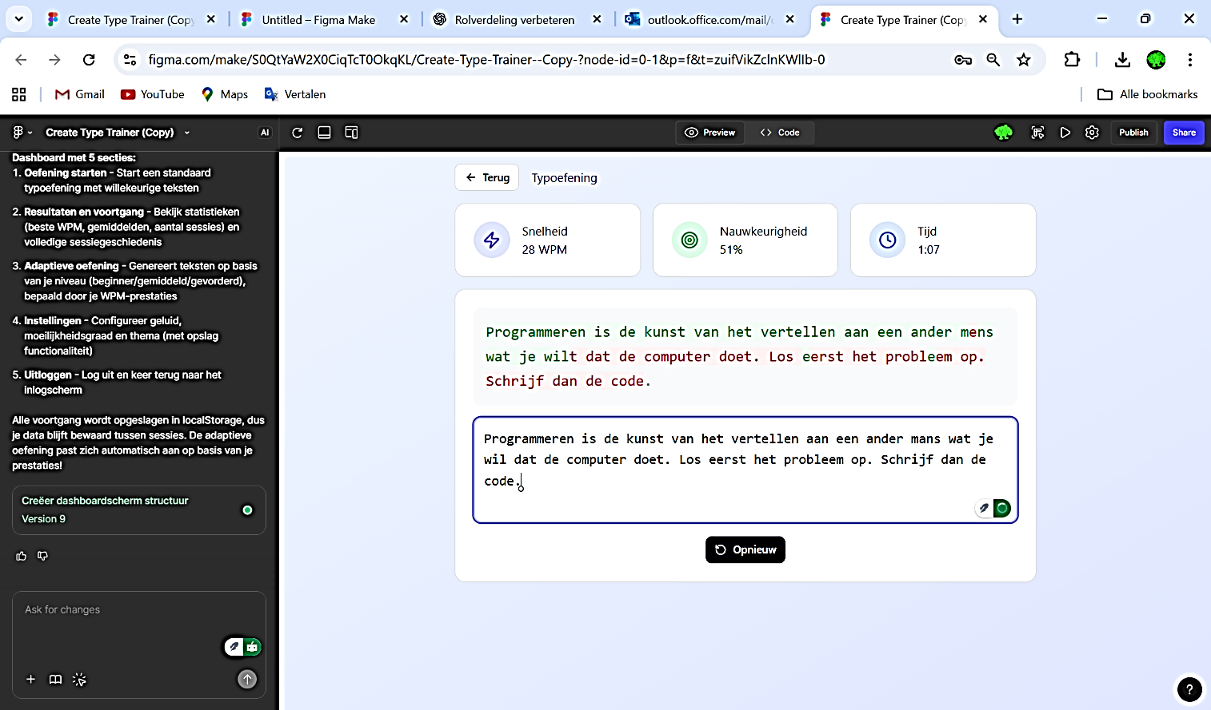
Figuur 6 Mockup Resultaten tonen

Evil user stories
Geen evil user stories kunnen bepalen. Geen nadere actie nodig.

UC5 Adaptieve oefening genereren (Sprint 3)
Use case naam | Adaptieve oefening genereren
Actoren | Systeem (intern proces)
Beschrijving | Op basis van de foutanalyse berekent de applicatie de zwakke punten van de gebruiker en stelt een nieuwe gepersonaliseerde oefening samen.
Precondities | Minimaal drie eerdere resultaten beschikbaar. Foutanalyse bevat bruikbare data (foute letters/woorden).
Hoofdscenario | 1. Systeem analyseert fouten en letters met hoge foutfrequentie.  2. Op basis van analyse wordt een nieuwe oefening samengesteld.  3. Gebruiker krijgt melding: “Aanbevolen oefening klaar”.
Alternatieve scenario’s | 1a. Onvoldoende data → systeem biedt standaard oefening aan.  2a. Foutanalyse bevat geen relevante fouten → Systeem kiest oefening gericht op algemene verbetering.  4a. Geen passende oefentekst gevonden → Systeem genereert automatische oefentekst.
Postcondities | Nieuwe oefening is toegevoegd aan de beschikbare lijst. Dashboard toont aanbevolen oefening.
Aanvullende info | - Frequente fouten krijgen hogere weging: f(x) = aantal fouten × 1,3.  - Complexiteitsscore bepaalt woordlengte, snelheid en moeilijkheid.  - UC3 ontvangt adaptieve oefeningen als eerste prioriteit in de lijst.

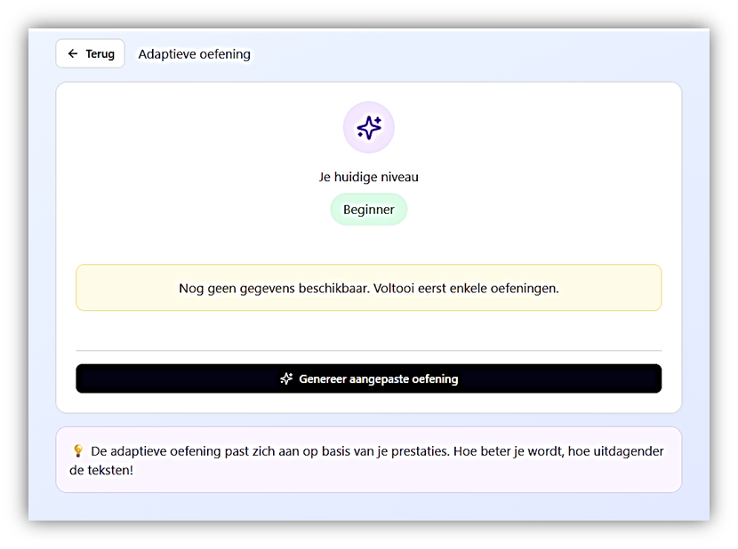 Figuur 7 Mockup Adaptieve oefening genereren

7.5.1 Evil user stories
Geen evil user stories kunnen bepalen. Geen nadere actie nodig.

UC6 Voortgang monitoren (Sprint 3)
Use case naam | Voortgang monitoren
Actoren | Gebruiker, Docent
Beschrijving | Overzicht krijgen van leerontwikkeling over tijd.
Precondities | Gebruiker heeft minstens één oefening afgerond.
Hoofdscenario | 1. Gebruiker opent “Voortgang”.  2. Systeem haalt resultaten op uit database.  3. Resultaten worden in grafiekvorm getoond (WPM – woorden per minuut, foutenpercentage).
Alternatieve scenario’s | 2a. Geen resultaten → melding “Nog geen oefenresultaten beschikbaar”.
Postcondities | Voortgangsgegevens worden weergegeven en kunnen geëxporteerd worden.

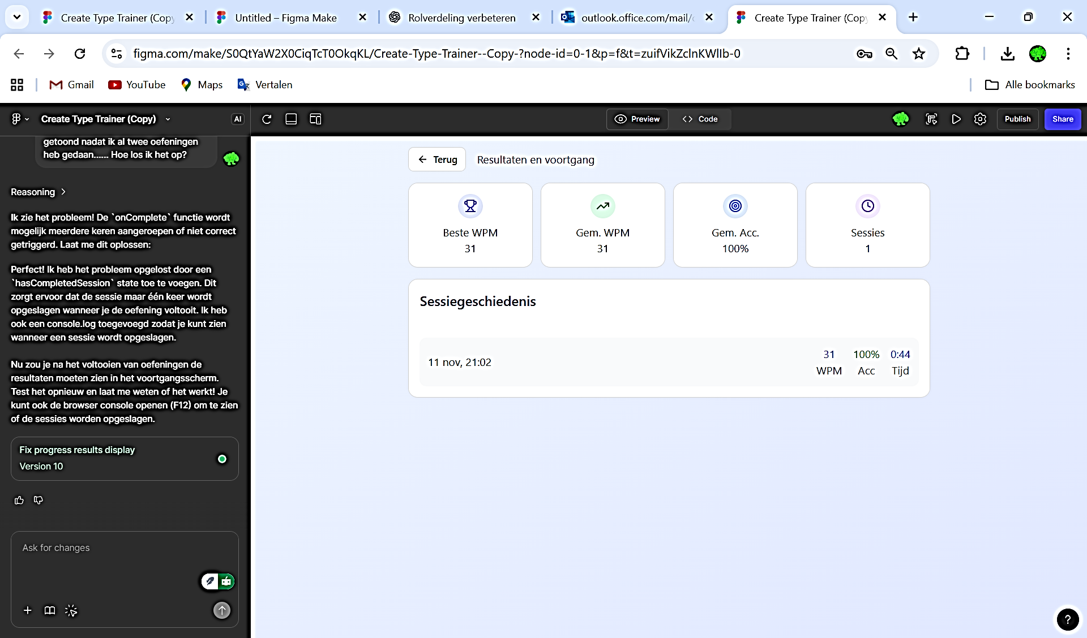
Figuur 8 Mockup Gebruikersvoortgang bijhouden

7.6.1 Evil user stories
Geen evil user stories kunnen bepalen. Geen nadere actie nodig.

BPMN-diagram (visualisatie oefenproces)
Toelichting
Swimlane: Student
Start
Het proces begint wanneer de student de applicatie opent.
Inloggen
Student voert gebruikersnaam en wachtwoord in om toegang te krijgen tot het dashboard.
Oefening kiezen
Student selecteert een oefening uit het overzicht (bijv. standaard of aanbevolen).
Tekst typen
Student voert de oefening uit door de getoonde tekst te typen.
Resultaten tonen
Na afronding ziet de student direct feedback: snelheid (WPM), foutenpercentage, nauwkeurigheid.
Swimlane: Systeem
Oefening laden
Het systeem haalt de geselecteerde oefening op uit de database en toont deze aan de student.
Oefening resultaten registreren
Tijdens het typen registreert het systeem alle keystrokes, berekent WPM en fouten.
Adaptief? (Gateway)
Het systeem controleert of er voldoende data is om een adaptieve oefening te genereren.
Nieuwe oefening genereren (optioneel)
Bij voldoende data stelt het systeem een gepersonaliseerde oefening voor op basis van foutanalyse.
End
Einde
Het proces eindigt nadat resultaten zijn getoond en (optioneel) een nieuwe oefening is gegenereerd.

Datastroom Sprint 2 & Sprint 3 (UC3 → UC4 → UC5 → UC6)
- Student selecteert oefening
- Student typt oefening
- Systeem slaat real-time events op
- Oefening eindigt
- Resultaat wordt berekend
- Resultaat + foutanalyse opgeslagen
- Adaptieve analyse draait batch
- Nieuwe oefening wordt aanbevolen op dashboard
- Voortgangsoverzicht is beschikbaar na minimaal 2 oefeningen en is te bekijken op een voortgangspagina.

